COLLABORATIVE FILTERING BERBASIS ALGORITMA PEARSON CORRELATION DAN WEIGHT AVERAGE SEBAGAI SISTEM REKOMENDASI E-COMMERCE WISATA PULAU LOMBOK

Retno Ekayanti1, Fauziah2, Endah Tri Esthi Handayani3

1,2,3 Jurusan Sistem Informasi Fakultas Teknologi Informasi Universitas Nasional   
Jln. Sawo Manila, Pejaten Barat – Ps. Minggu Kota Jakarta Selatan

1retnoekayanti@student.unas.ac.id

2fauziah@civitas.unas.ac.id

2endahtriesti@civitas.unas.ac.id

Abstrak

Sistem rekomendasi adalah sistem yang digunakan untuk merekomendasikan sebuah produk kepada pengguna berdasarkan preferensi historis dari pengguna sebelumnya. Salah satu metode pada sistem rekomendasi adalah *collaborative filtering* berbasis item, yang menggunakan informasi pengguna lain dalam bentuk nilai rating untuk membuat rekomendasi.

Penelitian ini mengembangkan sebuah sistem yang merekomendasikan produk kepada pengguna berupa paket wisata Lombok. Sistem dibangun menggunakan *collaborative filtering* dengan persamaan *pearson correlation* untuk menghitung nilai kemiripan item, *weighted average of deviation* untuk menghitung nilai prediksi user terhadap item, dan mean absolute error (MAE) untuk menghitung nilai kesalahan prediksi. Nilai MAE yang telah dihasilkan akan diurutkan berdasarkan nilai terkecil yang kemudian direkomendasikan kepada user. Dataset yang diolah pada penelitian ini berasal dari Tour and Travel Horizon berupa 198 data users, 9 data paket tour, dan total 206 data rating.

Berdasarkan nilai MAE yang dihasilkan, didapati sistem rekomendasi yang dibuat menghasilkan rekomendasi yang cukup akurat. Dari penelitian menggunakan data yang ada, telah menunjukkan rata-rata MAE sebesar 0,525777778 dengan lama waktu *running* sistem 13.457173109055 detik.

**Kata kunci***:* *Item Based Collaborative Filtering, E-Commerce, Paket Wisata, Sistem Rekomendasi*

1. **Pendahuluan**

Pemerintah telah menetapkan Kawasan Ekonomi Khusus (KEK) Mandalika, Nusa Tenggara Barat melalui Peraturan Pemerintah Nomor 52 tahun 2014. Dan pada Jum’at, 12 November 2021, Sirkuit mandalika yang terletak dikawasan KEK Mandalika telah diresmikan oleh Presiden Joko Widodo[1]. Pembangunan sirkuit bertaraf internasional di kawasan KEK Mandalika sangat mempengaruhi perekonomian masyarakat lokal di berbagai macam sektor terlebih pada sektor pariwisata. Hal ini membuat masyarakat lokal turut berperan dalam bidang penunjang bisnis di Kawasan KEK Mandalika sebagai pelaku bisnis pariwista[2].

Beberapa pengusaha paket wisata masih kurang optimal dalam menyampaikan informasi mengenai jasa yang mereka tawarkan. Hal ini berpengaruh pada ketertarikan turis dalam memilih paket tour yang disediakan karena adanya kesulitan dalam memilih paket yang sesuai dengan jenis wisata yang mereka sukai. Cara yang selama ini dilakukan adalah turis akan berkonsultasi langsung kepada admin atau pihak wisata[3].

Disamping kendala terhadap pihak eksternal, pihak internal Wisata juga memiliki keterbatasan dalam mengelola data wisatawan seperti yang dialami oleh Horizon Tour and Travel. Banyaknya pesan masuk membuat pihak travel kesulitan membalas pesan satu-persatu sehingga mengakibatkan adanya kesalahan dalam membagikan jenis paket yang di tawarkan hingga proses transaksi.

Penelitian terdahulu telah memberikan solusi dari permasalahan terkait, salah satu contohnya adalah permasalahan mengenai user yang kesulitan dalam menentukan wisata kuliner yang kemudian dibuatlah sebuah sistem rekomendasi wisata kuliner. Keberadaan sistem ini dapat membantu pengguna memutuskan apa yang mereka inginkan[4]. Namun belum ada sistem informasi dan media transaksi untuk user dapat menlanjutkan aktivitas mengenai apa yang telah direkomendasikan.

Berdasarkan masalah yang ada, calon wisatawan memerlukan sistem informasi untuk membantu menentukan paket wisata yang akan dipilih berdasarkan hasil rekomendasi yang melibatkan nilai rating terdahulu. Sistem yang dibuat juga akan memudahkan dalam melakukan pemesanan paket wisata baik transaksi online maupun *cash on delivery*. Pentingnya sistem infromasi bukan hanya dalam mempermudah pengolahan data namun juga untuk meningkatkan pelayanan kepada pelanggan di tengah persaingan pihak wisata lainnya.

*Collaborative filtering* merupakan salah satu metode untuk menghasilkan sebuah rekomendasi kepada user berdasarkan kesamaan item yang terlah dipilih user terdahulu. Nilai rekomendasi diambil dari nilai rating pada setiap produk yang telah diberi rating. *Collaborative filtering* memanfaatkan 3 algoritma yang saling berelasi yaitu *Pearson Correlation* untuk menghitung nilai similarity, *Weighted Average Of Deviation* untuk menghitung nilai prediksi, dan *Mean Absolute Error* untuk uji akurasi.

Contoh pemanfaatan *collaborative filtering* secara sederhana adalah user A telah memberi rating pada 3 item yang pernah di pilih (item 1, item 2, dan item 3). User B juga telah memberi rating pada 3 item yang pernah di pilih (item 1, item 3, dan item 4). Kemudian user C ingin mengetahui item mana yang selanjutnya dipilih setelah memilih item 1 dan item 4. Dengan menggunakan metode *collaborative filtering* maka sistem akan merekomendasikan item 3 untuk user C. Hasil tersebut didapat karena terdapat kesamaan item yang dipilih sebelumnya antara user B dan user C. Contoh lainnya adalah ketika ada user baru yang belum pernah memilih item apapun ingin mengetahui rekomendasi apa yang ditawarkan, maka digunakanlah perhitungan akhir menggunakan *mean absolute error* untuk menguji akurasi prediksi tiap tiap user yang telah memberi rating.

1. **Metodologi Penelitian**

Terdapat beberapa tahapan yang dilakukan untuk keberlangsungan penelitian yaitu mengumpulkan data dan perancangan sistem.

1. Sumber Data

Sumber data yang diperoleh adalah data dari lingkup Biro Wisata *“*Horizon Tour Travel” yaitu: Data *users,* kategori, produk (paket tour), *rating,* dan transaksi.

1. Rancangan Aplikasi E-Commerce

Gambar 1 merupakan merupakan *flowchart* aplikasi *e-commerce­* Tour and Travel yang terdiri dari 2 kategori yaitu tampilan untuk akses *user* dan admin. Pada Tampilan *user,* *user* dapat mengelola profil serta dapat memilih paket tour berdasarkan sistem rekomendasi yang disediakan. Kemudian *user* dapat melakukan transaksi dan memberi *rating* pada produk yang dipilih. Data tersebut kemudian masuk kedalam database dan dapat dikelola oleh admin melalui dashboard admin. Adapun data yang dapat dikelola oleh adin adalah: data *users*, kategori tour, produk, *rating*, dan transaksi.

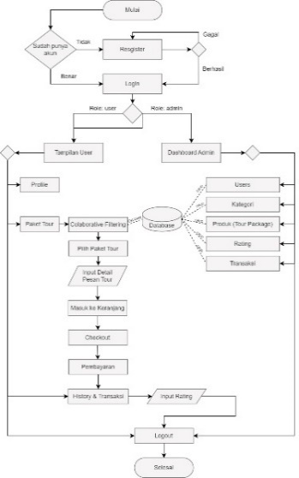

**Gambar 1.** *Flowchart Aplikasi E-Commerce Horizon Tour And Travel*

1. Collaborative Filtering

Salah satu metode sistem rekomendasi dengan memanfaatkan preferensi pengguna lain yang diberikan berdasarkan pertimbangan adalah *collaborative filtering*[5]. Pengimplementasiannya tidak mengharuskan pengguna untuk secara aktif memberikan informasi tentang kebutuhan pribadi mereka, tetapi memperoleh preferensi potensial mereka berdasarkan catatan *rating*  yang ada[6].

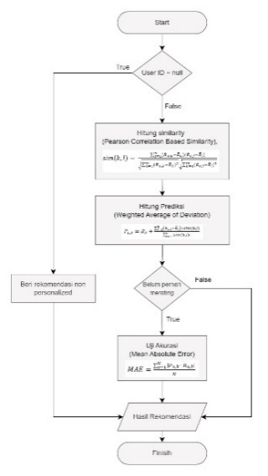

**Gambar 2.** *Flowchart Collaborative Filtering*

1. Algoritma Pearson Correlation Based Similarity. Langkah pertama dalam collaborative filtering adalah perhitungan Pearson correlation yang merupakan persamaan untuk menghitung kemiripan item dengan mempertimbangkan adanya nilai kosong yang tidak dimiliki user. Koefisien korelasi Pearson digunakan untuk menguji korelasi linier antara dua variabel. Koefisien diukur dalam skala tanpa satuan dan dapat mengambil nilai dari -1 hingga 0 hingga +1. Nilai yang mendekati nol menyebutkan tidak ada korelasi linier dan nilai yang mendekati +1 atau -1 menyiratkan korelasi linier yang sempurna[7]. Berikut adalah persamaan algoritma adjusted cosine similarity:

(1)

merupakan nilai kemiripan antara *tour* *package* dan *tour* *package* , kemudian rating rata-rata pada paket tour dan dilambangkan dengan dan , untuk dan adalah rating oleh user yang diberikan pada paket tourdan , lalu merupakan jumlah total *user* yang memberi rating.

1. Weighted Average Of Deviation. Weight Average of Deviation merupakan perhitungan prediksi score dari berbagai item dengan membandingkan kemiripan rating yang diberikan oleh user[8]. Dibawah ini adalah rumus dari persamaan algotima weight sum:

(2)

adalah nilai prediksi rating paket tour k untuk user u, jumlah user dilambangkan dengan , kemudian rating rata rata pada paket tour dilambangkan dengan , adalah nilai kemiripan antara paket tour k dengan keseluruhan user yang memberi rating pada paket tour ke-l.

1. Mean Absolute Error (MAE). Perhitungan terakhir yaitu algoritma untuk menguji akurasi sistem rekomendasi. Semakin rendah hasil MAE yang diperoleh maka semakin akurat prediksi rating yang diberikan[4]. Persamaan MAE dapat dilihat pada persamaan (3).

(3)

merupakan nilai prediksi rating terhadap user untuk paket tour, kemudian adalah rating yang diberikan oleh user untuk paket tour, dan N merupakan total user yang ada.

1. **Hasil dan Pembahasan**

Bagian ini menjelaskan mengenai penerapan metode dan algoritma berdasarkan perancangan yang telah dibuat.

1. Perhitungan Metode

Dalam penelitian ini, dilakukan perhitungan metode untuk membandingkan hasil yang diperoleh dari sistem dengan hasil perhitungan manual yang telah dihitung. Perhitungan ini menggunakan 5 data user, 5 data paket tour, dan 11 nilai rating yang bervariasi.

**Tabel 1**. Nilai Rating dari Poduk dan User

|  |  |  |  |  |  |
| --- | --- | --- | --- | --- | --- |
| **Id/Tour** | **User** | | | | |
| **A** | **B** | **C** | **D** | **E** |
| 20101 | 0 | 3 | 4 | 0 | 5 |
| 20102 | 0 | 0 | 3 | 0 | 0 |
| 20103 | 3 | 5 | 0 | 4 | 0 |
| 20104 | 0 | 0 | 0 | 3 | 0 |
| 20105 | 4 | 0 | 4 | 0 | 4 |

Sebelum memasuki tahap perhitungan similarity, perhitungan dapat lebih mudah dilakukan bila nilai rata-rata rating dihitung terlebih dahulu seperti pada tabel berikut:

**Tabel 2.** Data Rating

|  |  |  |  |  |  |  |  |  |
| --- | --- | --- | --- | --- | --- | --- | --- | --- |
| **Id/Tour** | **User** | | | | | **Jml Rating** | **Nilai Rating** |  |
| **A** | **B** | **C** | **D** | **E** |
| 20101 | 0 | 3 | 4 | 0 | 5 | 12 | 4 | 2,4 |
| 20102 | 0 | 0 | 3 | 0 | 0 | 3 | 3 | 0,6 |
| 20103 | 3 | 5 | 0 | 4 | 0 | 12 | 4 | 2,4 |
| 20104 | 0 | 0 | 0 | 3 | 0 | 3 | 3 | 0,6 |
| 20105 | 4 | 0 | 4 | 0 | 4 | 12 | 4 | 2,4 |

1. Perhitungan Similarity: Dari nilai rating yang telah diberikan oleh user terhadap paket tour, dilakukan perhitungan similarity menggunakan persamaan (1). Nilai kemiripan ini bertujuan untuk mengetahui seberapa besar kesamaan paket tour yang dipilih user dengan user lain.

Hasil perhitungan dapat dilihat pada tabel berikut:

**Tabel 3.** Hasil Perhitungan Similarity

|  |  |
| --- | --- |
| **Perbandingan** | **Similarity** |
|
| sim(PT_1, PT_1) | 1 |
| sim(PT_1, PT_2) | 0,388514345 |
| sim(PT_1, PT_3) | -0,650943396 |
| sim(PT_1, PT_4) | -0,582771517 |
| sim(PT_1, PT_5) | 0,356873214 |
| sim(PT_2, PT_3) | -0,582771517 |
| sim(PT_2, PT_4) | -0,25 |
| sim(PT_2, PT_5) | 0,40824829 |
| sim(PT_3, PT_4) | 0,388514345 |
| sim(PT_3, PT_5) | -0,832704165 |
| sim(PT_4, PT_5) | -0,612372436 |

Dalam perhitungan similarity tersebut, perhitungan tidak sampai masuk kedalam database untuk mencegah penumpukkan data. Perhitungan similarity hanya untuk menghitung nilai rating yang telah diambil dari database.

1. Perhitungan Prediksi: Setelah menghitug nilai similarity dan mendapatkan hasil dari perbandingan produk, langkahh selanjutnya yaitu menghitung prediksi paket tour dengan persamaan (2).

Hasil perhitungan prediksi yang telah dihitung dapat dilihat pada tabel 4 berikut:

**Tabel 4.** Perhitungan Prediksi

|  |  |  |  |  |  |
| --- | --- | --- | --- | --- | --- |
| **Tour** | **User** | | | | |
| **A** | **B** | **C** | **D** | **E** |
| **PT_1** | 1,69407 | 1,78491 | 4,08351 | 0,40954 | 4,02794 |
| **PT_2** | 0,18969 | -0,43132 | 2,58646 | -0,93816 | 1,59332 |
| **PT_3** | 2,67395 | 3,65168 | 0,54595 | 4,26482 | 0,86358 |
| **PT_4** | 0,67127 | 1,19293 | -0,82736 | 2,73150 | -0,76834 |
| **PT_5** | 2,51412 | 1,08281 | 4,11849 | 0,43642 | 3,84814 |

Dalam kasus perhitungan rekomendasi untuk user lama, perhitungan sudah cukup sampai pada tahap perhitungan prediksi. Nilai rekomendasi untuk user lama diambil dari urutan paling tinggi nilai prediksi user terhadap produk. Hasilnya adalah sebagai berikut:

**Tabel 5.** Nilai rating dari beberapa produk dan user

|  |  |  |  |  |
| --- | --- | --- | --- | --- |
| **User** | | | | |
| **A** | **B** | **C** | **D** | **E** |
| PT_3 | PT_3 | PT_5 | PT_3 | PT_1 |
| PT_5 | PT_1 | PT_1 | PT_4 | PT_5 |
| PT_1 | PT_4 | PT_2 | PT_5 | PT_2 |
| PT_4 | PT_5 | PT_3 | PT_1 | PT_3 |
| PT_2 | PT_2 | PT_4 | PT_2 | PT_4 |

Namun untuk rekomendasi terhadap user baru atau user yang sebelumnya belum pernah memberikan rating terhadap paket tour, dibutuhkan perhitungan lebih lanjut untuk mengetahui keakurasian prediksi tiap user lama untuk user baru.

1. Perhitungan Mean Absolute Error (MAE). Merupakan langkah terakhir, yaitu hasil perhitungan dari rata-rata error yang diabsolutkan.

Perhitungan diatas juga berlaku untuk paket tour yang lainnya. Sehingga didapati hasil perhitungannya sebagai berikut:

**Tabel 6.** Hasil Perhitungan MAE

|  |  |
| --- | --- |
| **Paket Tour** | **MAE** |
|
| PT_1 | 0,874854976 |
| PT_2 | 0,713210301 |
| PT_3 | 0,669745688 |
| PT_4 | 0,745682363 |
| PT_5 | 0,655092633 |

Nilai tersebut akan diterima oleh *user* baru sebagai rekomendasi paket tour. Namun list paket tour tersebut harus diurutkan berdasarkan nilai yang paling terkecil terlebih dahulu. Karena semakin mendekati 0, maka semakin akurat hasil rekomendasinya

1. Ujji Validasi Program

Uji validasi program merupakan uji kecocokan antara perhitungan system dalam pemrograman PHP *Codeigniter* dengan perhitungan manual yang sebelumnya telah dicari. Sistem yang sudah tervalidasi dengan benar akan dapat diisi oleh data sesungguhnya dengan total data yaitu 198 data *user,* 9 paket tour, dan 206 data *rating.*

1. Uji Validasi Perhitungan Similarity. Langkah yang dilakukan adalah menampilkan data hasil similarity dalam array menggunakan sebuah fungsi dd() dalam codeigniter yang ditunjukkan pada:

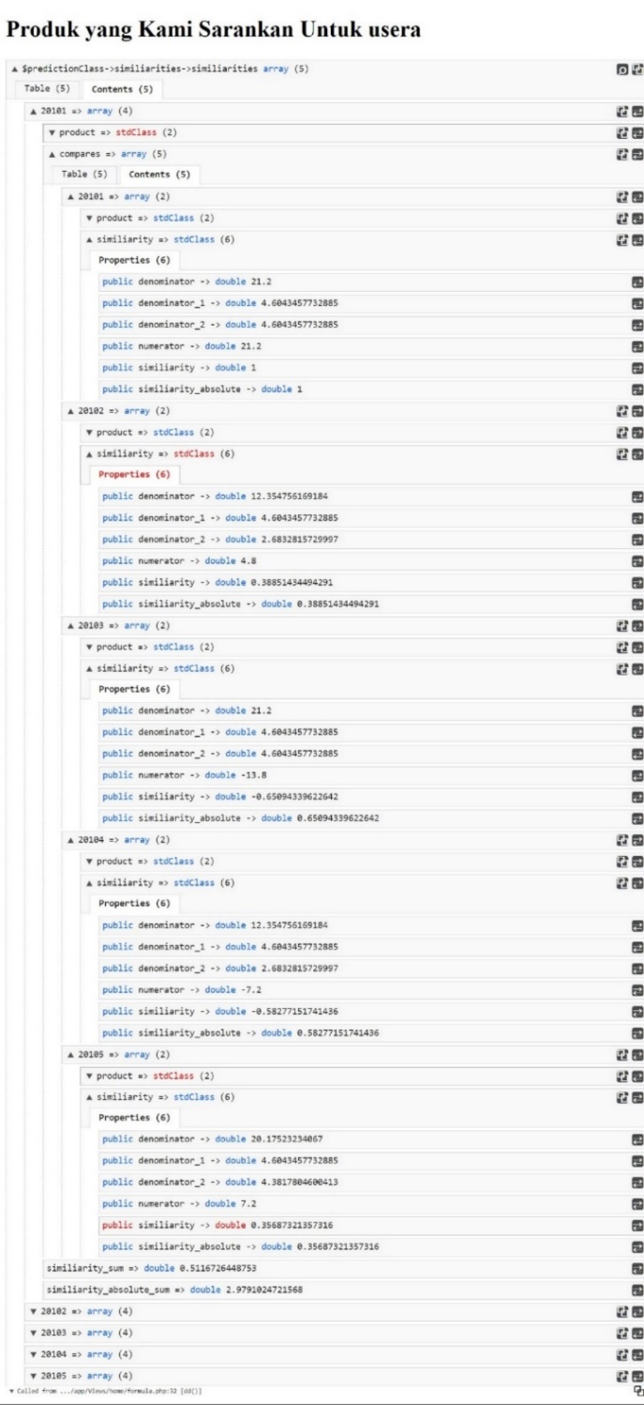

**Gambar 3**. *Array hasil perhitungan similarity oleh sistem*

Diketahui bahwa hasil perhitungan sistem yang ditunjukkan pada *array* 20101 – *array* *compares* – *array* 20101 – *similiarity* adalah *double* 1. Nilai tersebut sama dengan hasil perhitungan *similarity* yang sebelumnya sudah dihitung yaitu *sim*(PT_1, PT_1) =1. Hal ini membuktikan bahwa perhitungan sistem sudah tervalidasi dengan benar. Kemudian digunakanlah data sesungguhnya dengan hasil berikut:

**Tabel 7.** Hasil Uji Sistem Similarity

|  |  |
| --- | --- |
| **Perbandingan** | **Similarity** |
| 2 Hari 1 Malam [Camping Desa Sembalun] dan 2 Hari 1 Malam [Camping Desa Sembalun] | 1.000 |
| 2 Hari 1 Malam [Camping Desa Sembalun] dan 3 Hari 2 Malam [Explore Gili] | -0.064 |
| 2 Hari 1 Malam [Camping Desa Sembalun] dan 1 Hari di Gili Kondo | -0.172 |
| … | … |
| Eksplor Gili Trawangan [1 Hari] dan Eksplor Gili Trawangan [1 Hari] | 1.000 |

1. Uji Validasi Perhitungan Prediksi. Langkah kedua yang dilakukan adalah menampilkan data hasil prediksi dalam array menggunakan sebuah fungsi dd() dalam codeigniter yang ditunjukkan pada:

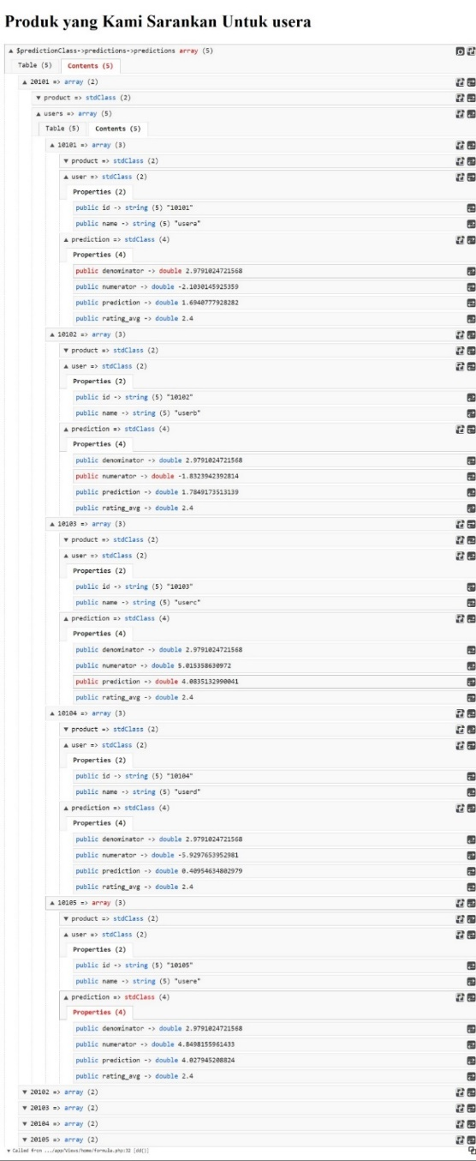

**Gambar 4**. *Array hasil perhitungan similarity oleh sistem*

Diketahui bahwa hasil perhitungan sistem yang ditunjukkan pada *array* 20101 – *array* *users* – *array* 20101- *array* *prediction – prediction* adalah *double* 1.6940777928282. Nilai tersebut sama dengan hasil perhitungan prediksi yang sebelumnya sudah dihitung yaitu tour PT_1 dengan User A =1,69407. Hal ini membuktikan bahwa perhitungan sistem sudah tervalidasi dengan benar. Kemudian digunakanlah data sesungguhnya dengan hasil sebagai berikut:

**Tabel 8.** Hasil Uji Sistem Prediksi

|  |  |  |  |  |
| --- | --- | --- | --- | --- |
| Perbandingan | merianarusli | hauralana | … | almiraahugrahhh |
| 2 Hari 1 Malam [Camping Desa Sembalun] | 0.441 | 2.735 | … | 0.222 |
| 3 Hari 2 Malam [Explore Gili] | 0.332 | 0.416 | … | -0.146 |
| 1 Hari di Gili Kondo | 3.410 | 0.072 | … | -0.214 |
| … | … | … | … | … |
| Eksplor Gili Trawangan [1 Hari] | 0.047 | 0.326 | … | 0.495 |

1. Uji Validasi Perhitungan MAE. Langkah terakhir yang dilakukan adalah menampilkan data MAE dalam array menggunakan sebuah fungsi dd() dalam codeigniter yang ditunjukkan pada:

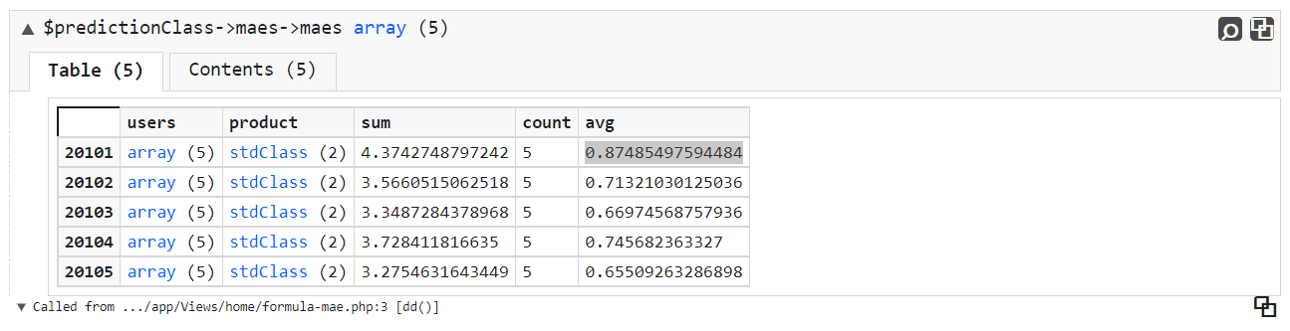

**Gambar 5**. *Array hasil perhitungan MAE oleh sistem.*

Diketahui bahwa hasil perhitungan sistem yang ditunjukkan pada array maes 20101 memiliki nilai avg yaitu 0.87485497594484. Nilai tersebut sama dengan hasil perhitungan MAE yang sebelumnya sudah dihitung yaitu PT_01 = 0, 874854976. Hal ini membuktikan bahwa perhitungan sistem sudah tervalidasi dengan benar. Kemudian, digunakanlah data sesungguhnya dengan hasil sebagai berikut:

**Tabel 9.** Hasil Uji Sistem MAE

|  |  |  |  |  |
| --- | --- | --- | --- | --- |
| MAE | merianarusli | hauralana | … | AVG |
| 2 Hari 1 Malam [Camping Desa Sembalun] | 0.442 | 1.265 | … | 0.442 |
| 3 Hari 2 Malam [Explore Gili] | 0.332 | 0.416 | … | 0.332 |
| 1 Hari di Gili Kondo | 1.590 | 0.072 | … | 1.590 |
| … | … | … | … | … |
| Eksplor Gili Trawangan [1 Hari] | 0.047 | 0.326 | … | 0.721 |

1. Tingkat Kecepatan Program

Untuk mengetahui kinerja yang dihasilkan sistem, maka dibuatlah tabel pengujian untuk melihat kecepatan *running* aplikasi berdasarkan spesifikasi perangkat dan banyaknya data yang diinput.

**Tabel 10.** Tingkat Kecepatan Program

|  |  |
| --- | --- |
| **Jumlah Data Rating** | **Waktu *Running* (detik)** |
|
| 206 Data Rating | 13.457173109055 |
| 150 Data Rating | 9.8572890758514 |
| 100 Data Rating | 4.0664949417114 |
| 50 Data Rating | 2.1350519657135 |
| 11 Data Rating | 0.3206000328064 |

Dapat diketahui bahwa semakin banyak data maka semakin lama pula proses *running* sistem rekomendasi. Hal ini dikarenakan semakin banyak data yang dimasukkan, maka semakin banyak sistem mengolah dan menghitung data tersebut, sehingga membutuhkan waktu lebih lama untuk mendapatkan hasil akhir dari sistem rekomendasi yang diberikan.

1. Implementasi Output

Setelah menerapakan perhitungana metode item based collaborative filtering dan fitur pendukung, hasilnya disajikan dalam bentuk website.

1. Login. Tampilan login adalah tampilan umum yang dapat diakses oleh semua role. Adanya login memberikan kemudahan untuk sistem dapat membedakan hak aksesnya.

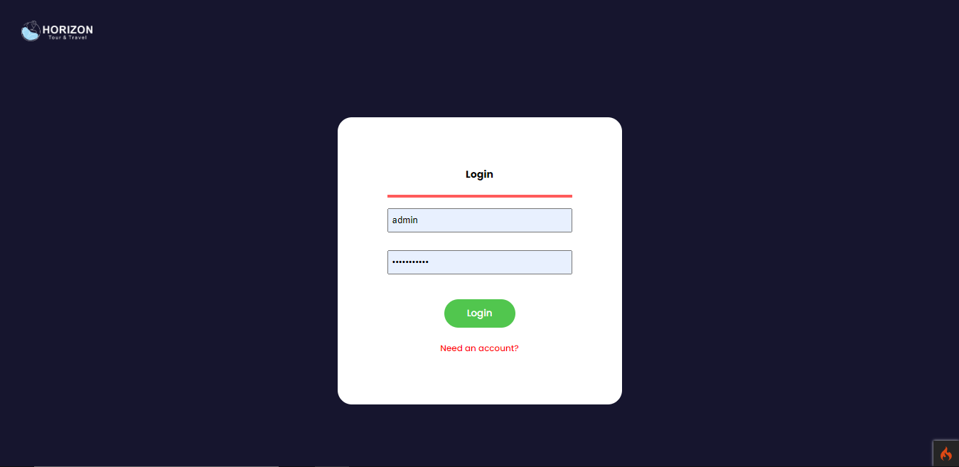

**Gambar 6.** *Tampilan Form Login*

1. Register. Tampilan resgistrasi ini merupakan tampilan yang disajikan kepada pengunjung yang ingin membuat akun agar bisa mengakses fitur dalam website seperti menambah pesanan kekernjang, pesan paket tour, melakukan pembayaran hingga memberikan rating.

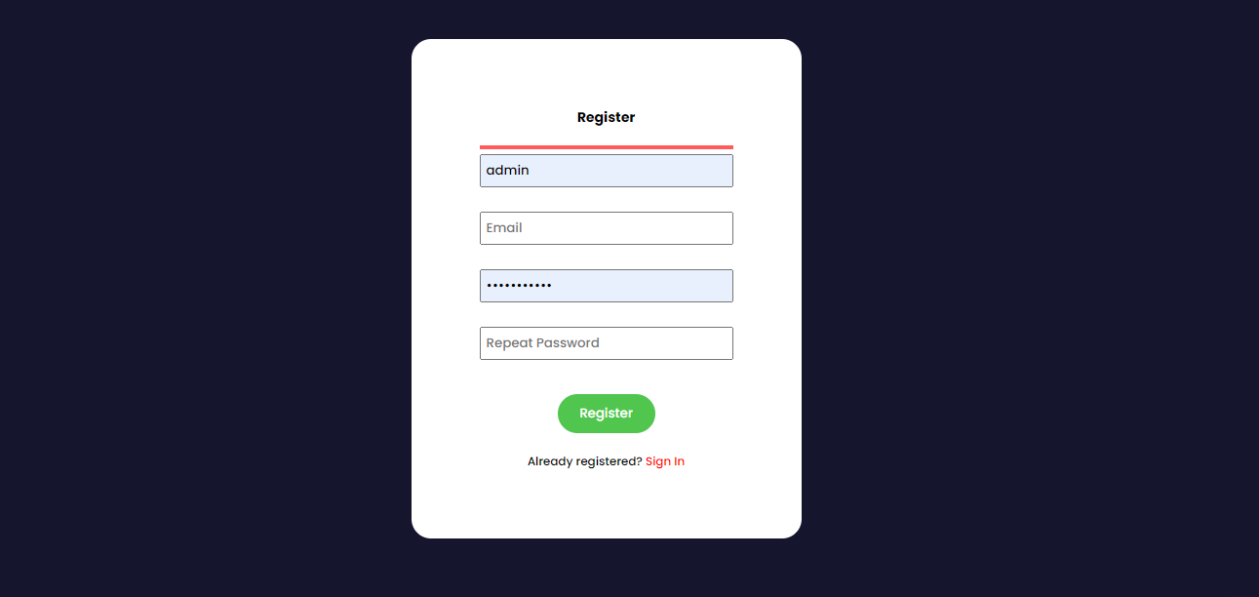

**Gambar 7.** *Tampilan Form Regsiter.*

1. Homepage. Homepage memiliki section collaborative filtering yang berbeda sesuai dengan role user yang sedang mengakses halaman tersebut. Perhitungan collaborative yang diberikan pada pengunjung adalah nilai akurasi yang dihitung menggunakan MAE. Hasil perhitungan yang ditampilkan diurutkan secara asceding(dari yang terkecil hingga yang terbesar). Sedangkan perhitungan collaborative yang diberikasn pada user yang sudah pernah memberi rating adalah nilai prediksi dari weighted average of deviation.

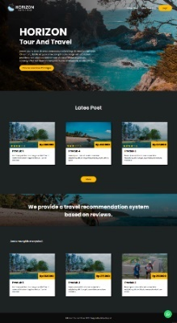

**Gambar 8.** *Tampilan homepages.*

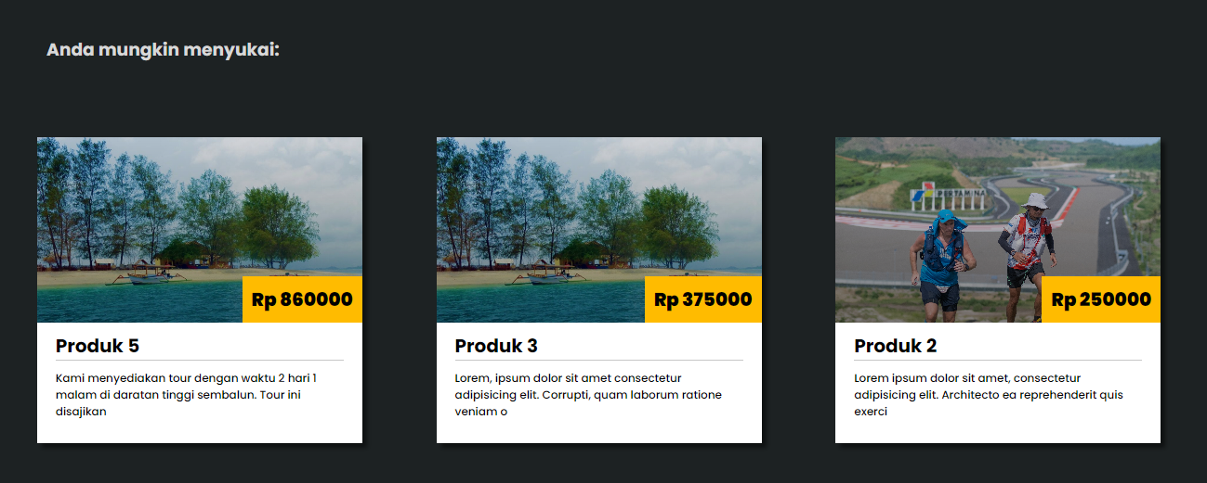

**Gambar 9*.*** *Urutan Collaborative Filtering.*

1. Checkout. Halaman checkout dapat diakses oleh role user yang telah membuat akun. Halaman ini merupakan tempat terjadinya proses transaksi user untuk memesan paket tour yang disediakan.

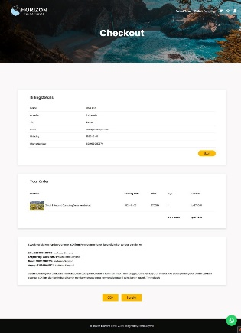

**Gambar 10.** *Tampilan Proses Sebelum Checkout*

1. History User. Halaman ini merupakan tampilan semua pesanan user baik yang belum berlangsung, sedang berlangsung, dan sudah berlangsung. Pada halaman ini user dapat melihat detail transaksi dan dapat menambah rating ke pake tour yang telah diikuti.

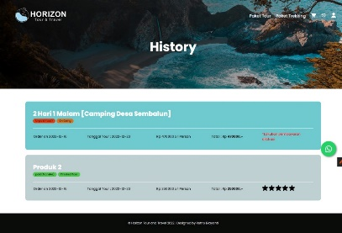

**Gambar 11.** *Tampilan History User.*

1. Keranjang User. Keranjang user merupakan tampilan list paket tour yang ingin dipesan oleh user.

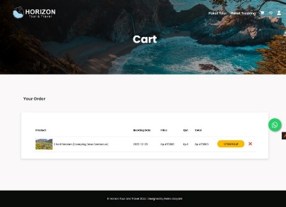

**Gambar 12.** *Tampilan Keranjang User.*

1. Dashboard Admin. Admin disini adalah pihak biro wisata Horizon yang tujuannya untuk mengelola data Horizon seperti data user, rating, transaksi, kategori dan produk. Setelah admin berhasil login, admin akan langsung di direct kehalaman dashboard admin.

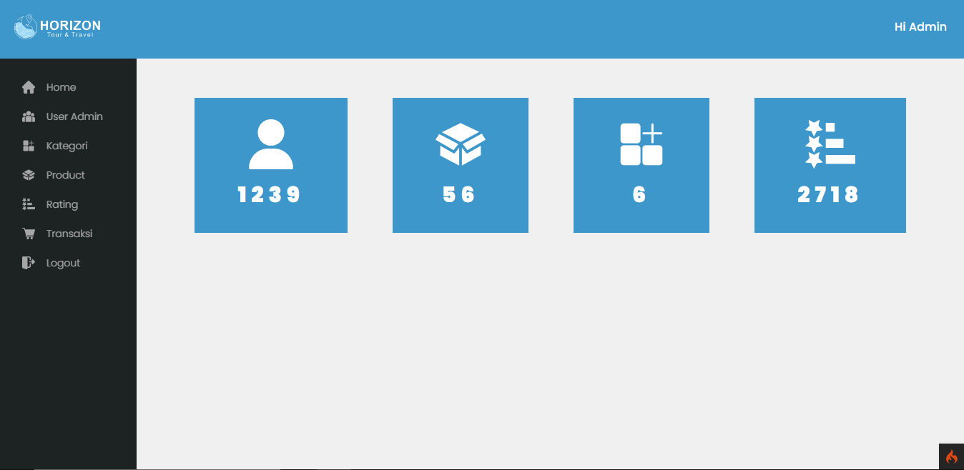

**Gambar 13.** *Tamppilan Home Admin*

1. Paket Tour Admin. Halaman ini merupakan halaman dimana admin dapat mengelola paket tour yang tersedia yaitu menambah, mengedit, dan menghapus paket tour mulai dari nama paket tour, deskripsi, hingga harga paket tour.

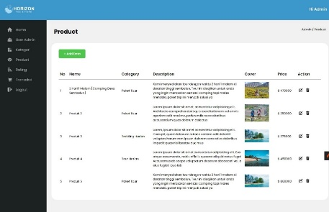

**Gambar 14.** *Tampilan Data Paket Tour*

1. Form Tambah Paket Tour. Halaman ini merupakan halaman yang berisikan form untuk tambah data paket tour.

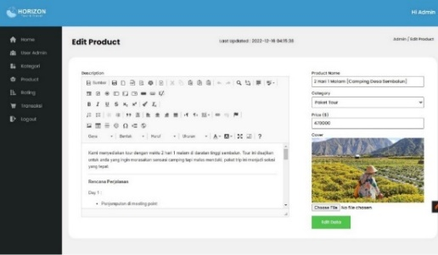

**Gambar 15.** *Form Tambah Data Paket Tour*

1. Transaksi Admin. Halaman ini terletak di dashboard admin yang menampilkan list transaksi user .

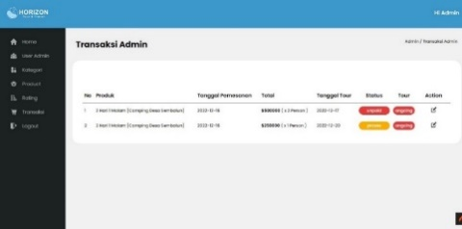

**Gambar 16.** Tampilan List Data Transaksi

1. Detail Transaksi Admin. Halaman ini terletak d dashboard admin yang menampilkan detail transaksi dan dapat mengubah status transaksi user.

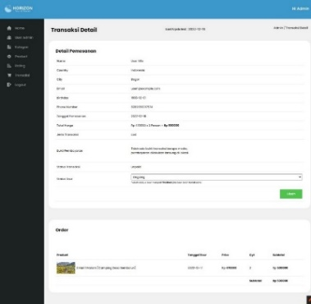

**Gambar 17.** Detail Transaksi Admin.

1. **Kesimpulan**

Penelitian ini menghasilkan sebuah solusi dari permaasalahan yang ada dengan menggunakan metode *item based collaborative filtering* yang bersumber dari preferensi historis dari pengguna sebelumnya. Preferensi tersebut dilihat dari pemberian nilai *rating* dari *user* kepada paket tour. Dengan menggunakan algoritma ini, dapat memungkinkan untuk membuat sistem rekomendasi untuk pemesanan paket tour kepada pengguna dengan cukup baik, meskipun *rating* paket tournya minim. Hal ini dibuktikan pada hasil rata-rata MAE yaitu sebesar 0,525222222 karena semakin kecil nilai MAE, semakin akurat prediksi yang direkomendasikan.

**V. Saran**

Kekurangan dari metode ini adalahnya proses *running* cukup lama yang dipengaruhi oleh jumlah data *rating*. Semakin banyaknya data, maka semakin lama sistem rekomendasi berjalan. Waktu yang dibutuhkan untuk menjalankan sistem dengan total 206 data *rating* adalah 13.457173109055 detik, dan waktu yang dibutuhkan untuk menjalankan sistem dengan total 11 data rating adalah 0.3206000328064. Hal ini dapat mempengaruhi kenyamanan user dalam menggunakan website tersebut terlebih jika data yang ada dalam website cukup banyak. Untuk penelitian berikutnya dapat mengembangkan dan mengkombinasikan algoritma lain sehingga sistem rekomendasi yang diperoleh menjadi lebih baik terlebih dari segi waktu.

**Referensi**

1. S. M. Metev and V. P. Veiko, *Laser Assisted Microtechnology*, 2nd ed., R. M. Osgood, Jr., Ed. Berlin, Germany: Springer-Verlag, 1998.

[1] A. Amir, T. D. Sukarno, and F. Rahmawati, “Identifikasi Potensi dan Status Pengembangan Desa Wisata di Kabupaten Lombok Tengah, Nusa Tenggara Barat,” *Journal of Regional and Rural Development Planning*, vol. 4, no. 2, pp. 84–98, Jun. 2020, doi: 10.29244/jp2wd.2020.4.2.84-98.

[2] H. Sutanto and K. Kunci, “Analisis Pemberdayaan Masyarakat Dalam Pengembangan Pariwisata Kuta Mandalika Analysis of Community Empowerment in Tourism Development in Kuta Mandalika,” *Ekonomi Pembangunan*, vol. 4, no. 1, pp. 8–13, 2022.

[3] Y. Isnaini, “Pelatihan Sistem Informasi Potensi Wisata Pada Desa Bengkaung Kec. Gunungsari Kab. Lombok Barat,” *PENGABDIAN ADMINISTRASI PUBLIK (JP-PUBLIK)*, vol. 2, no. 1, pp. 21–24, 2020.

[4] S. Devi Nurhayati and W. Widayani, “Sistem Rekomendasi Wisata Kuliner di Yogyakarta dengan Metode Item-Based Collaborative Filtering Yogyakarta Culinary Recommendation System with Item-Based Collaborative Filtering Method,” *JACIS : Journal Automation Computer Information System*, vol. 1, no. 2, pp. 55–63, 2021, [Online]. Available: https://manganenakyog.my.id/,

[5] N. Wayan Priscila Yuni Praditya, A. Erna Permanasari, and I. Hidayah, “Literature Review Recommendation System Using Hybrid Method (Collaborative Filtering & Content-Based Filtering) by Utilizing Social Media as Marketing,” *Computer Engineering and Applications*, vol. 10, no. 2, 2021.

[6] K. Lin, S. Yang, and S. G. Na, “Collaborative Filtering Algorithm-Based Destination Recommendation and Marketing Model for Tourism Scenic Spots,” *Comput Intell Neurosci*, vol. 2022, 2022, doi: 10.1155/2022/7115627.

[7] H. Faroqi, M. Mesbah, and J. Kim, “Investigating the Correlation between Activity Similarity and Trip Similarity of Public Transit Passengers Using Smart Card Data,” in *Transportation Research Procedia*, 2020, vol. 48, pp. 2621–2637. doi: 10.1016/j.trpro.2020.08.249.

[8] B. Prasetyo, H. Haryanto, S. Astuti, E. Z. Astuti, and Y. Rahayu, “Implementasi Metode Item-Based Collaborative Filtering dalam Pemberian Rekomendasi Calon Pembeli Aksesoris Smartphone,” *Eksplora Informatika*, vol. 9, no. 1, pp. 17–27, Sep. 2019, doi: 10.30864/eksplora.v9i1.244.